DOSSIER PRÉSENTATION

Durée : 5 heures
_____

Lycée des métiers Paul CORNU Lisieux
Lycée des métiers Jean GUEHENNO Flers
Lycée CURIE-COROT Saint-Lô

SOMMAIRE

PRÉSENTATION DE LA VILLE DE LISIEUX Page DP3
PRÉSENTATION DE LINTERCOM Lisieux-Pays d’Auge-Normandie
PLAN DE SITUATION de LISIEUX

CHAUFFERIE BOIS

Présentation de la chaufferie bois Page DP5

Synoptique de l’installation

CENTRE AQUATIQUE « LE NAUTILE »

Présentation du centre aquatique Page DP7

SALLE MULTI-ACTIVITÉS

Présentation de la salle multi-activités Page DP8

ÉCLAIRAGE PUBLIC DU CHEMIN DES BUISSONNETS

Présentation du projet de modification de l’éclairage du chemin Page DP9

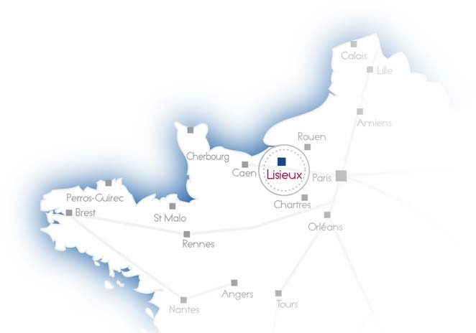

PRÉSENTATION DE LA VILLE DE LISIEUX : CAPITALE DU PAYS D’AUGE

Lisieux, troisième ville du département et sous-préfecture du Calvados est connue dans le monde entier pour sa basilique et son sanctuaire dédiés à Sainte-Thérèse. Riche de son patrimoine civil et religieux, la ville attire de nombreux touristes à l'occasion des pèlerinages. Commerces, équipements culturels et sportifs font de cette commune normande un lieu où il fait bon vivre.
« Au cœur du Pays d'Auge, Lisieux est une ville de 22 500 habitants qui cultive un environnement et un cadre de vie uniques dans la région. C’est aussi une ville qui se veut à dimension humaine, même si elle accueille plus de 700 000 touristes par an et c’est pourquoi l’aménagement et le développement durable constituent une priorité au niveau local… » Parole de Bernard Aubril maire de Lisieux et président de l’intercommunalité Lisieux-Pays d’Auge-Normandie (LINTERCOM).
PRÉSENTATION DE LINTERCOM Lisieux-Pays d’Auge-Normandie
LINTERCOM regroupe 33 communes, soit 42 000 habitants. Etablissement Public de Coopération Intercommunale, elle exerce en lieu et place des communes des compétences obligatoires ou optionnelles définies par la loi tels que : tourisme, protection et mise en valeur de l’environnement, construction, entretien et fonctionnement d’équipements culturels sportifs… etc. Parmi les équipements qu’elle gère on trouve les infrastructures ci-dessous :
 | Centre aquatique  "le Nautile" |  | Conservatoire de musique et de danse |  | Médiathèque
 | École d'Arts Plastiques |  | Théâtre de Lisieux Pays d'Auge |  | Le TANIT Théâtre
 | Musée d'Art et d'Histoire |  | Château de Saint-Germain-de-Livet

La loi de transition énergétique fixe pour objectif de diviser par deux la consommation d’énergie d’ici à 2050. La ville de Lisieux et LINTERCOM participent pleinement à atteindre cet objectif en cherchant à faire des économies d’énergie dans tous les projets qu’elles mettent en œuvre. Elles sont aidées financièrement par l’ADEME, la région et l’Union Européenne.
L’étude portera donc sur des équipements neufs ou rénovés de la ville de Lisieux (la chaufferie bois, la salle multi-activités et l’éclairage public) et de LINTERCOM (le centre aquatique « le Nautile»).
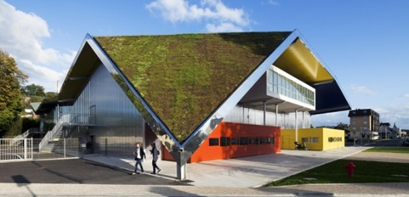

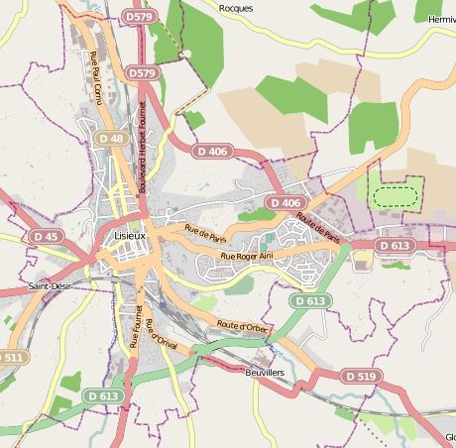
Salle multi-activités
LISIEUX

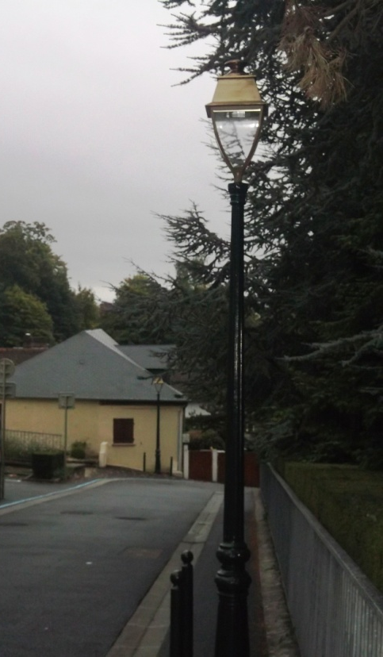
1
2

3
4
Chemin des Buissonnets
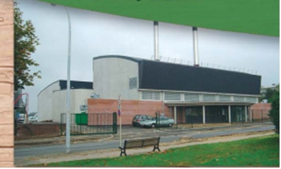

Chaufferie bois

Le Nautile
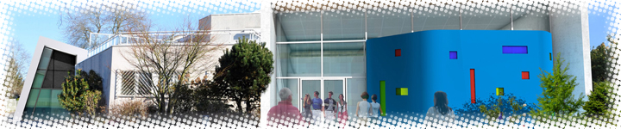

CHAUFFERIE BOIS
Dans le cadre du projet régional bois énergie et pour conforter ses actions en matière de cadre de vie, la ville de Lisieux a choisi une solution "énergie renouvelable", le bois, pour chauffer le quartier de Hauteville. Près de 2500 habitations, un centre commercial, un lycée, un hôpital, la piscine ainsi que des commerces et services de ce quartier bénéficie de ce mode de chauffage collectif.

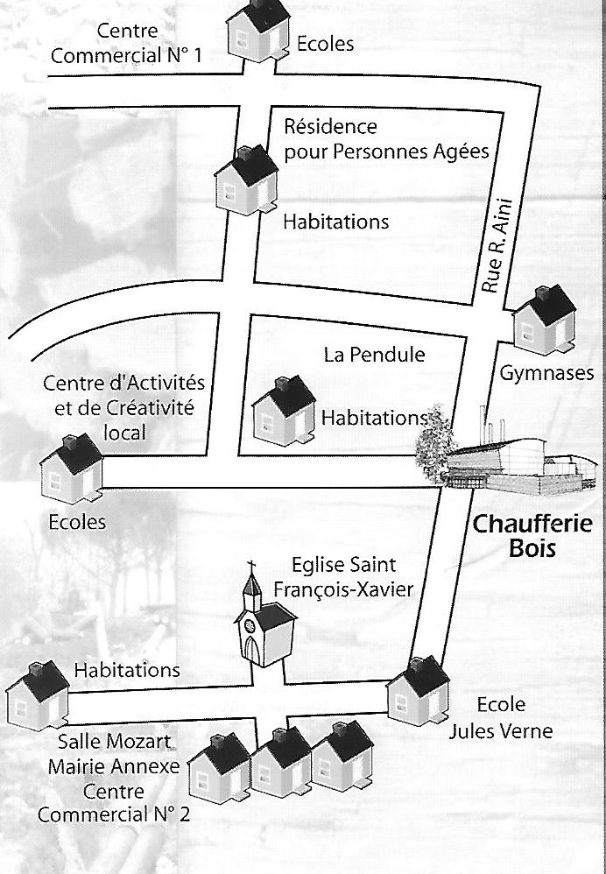
LE RESEAU DE CHALEUR

DEPART RESEAU D’EAU
80°C < TEMPERATURE<105°C

RETOUR RESEAU D’EAU
TEMPERATURE< 80°C

SYNOPTIQUE DE LA CHAUFFERIE
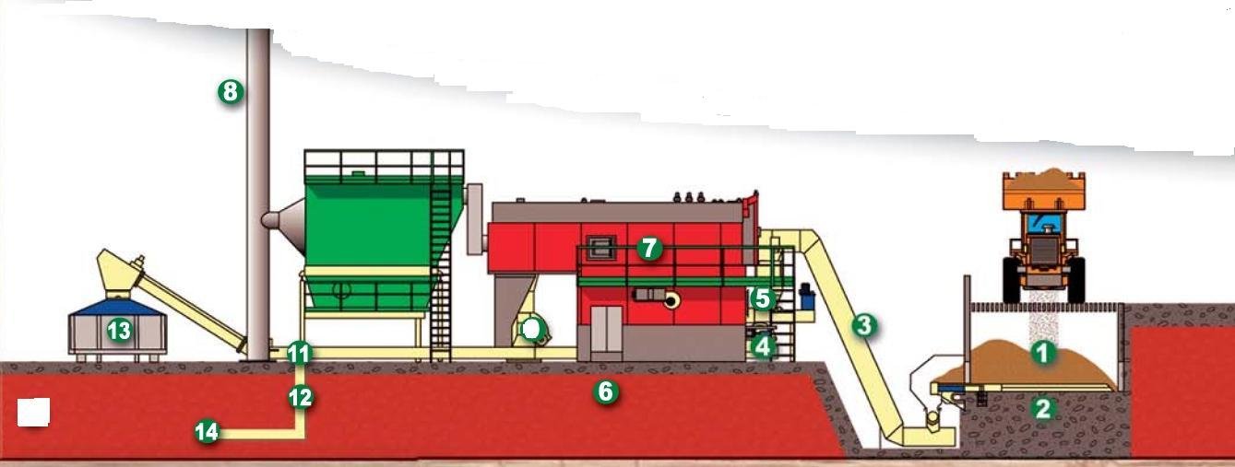

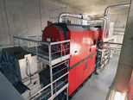
LEGENDE

11- Pompe réseau
12- Régulateur de pression
13- Evacuation des cendres
14- Réseau de chaleur

- Silo de stockage
- Racleur à vérins
- Alimentation automatique
- Poussoir hydraulique
- Ventilation forcée
- Foyer à grilles mobiles
- Echangeur
- Conduit de fumées
Chaudière N°2

CARACTERISTIQUES

Chaufferie bois : Constituée de deux chaudières identiques de 2 x 5 MW.
Stockage de bois de plain pied de 800 m² couverts.
Passage du réseau eau surchauffée en eau chaude basse pression (80° à 105° C).
Consommation annuelle estimée à 14 200 tonnes de déchets de bois.

FONCTIONNEMENT

L’alimentation des chaudières 1 et 2 est entièrement automatique grâce à un système de racleur (2) en fond de silo (1) qui extrait le combustible. Celui-ci est repris par un convoyeur (3) pour être conduit dans le foyer de la chaudière(6). Cette dernière est régulée automatiquement en fonction des besoins de chaleur.
Un appoint par des chaudières au gaz naturel (19 MW) assure le complément en cas de très grand froid et lors des opérations de maintenance du système.
Les cendres sont évacuées automatiquement (13) vers des conteneurs de récupération et les fumées sont dépoussiérées avant de sortir par le conduit (8).

CENTRE AQUATIQUE LE NAUTILE

Le centre aquatique « le Nautile » comporte 3 bassins maintenus en température grâce à la chaufferie à bois collective.
Le centre a été entièrement rénové en 2012 afin de moderniser les locaux pour répondre aux nouvelles attentes des usagers.
Dans le cadre de cette rénovation, un espace bien-être a été réaménagé avec l’implantation d’un bassin Balnéo en inox d’une surface de 68m². D’une profondeur de 1,30m, il est maintenu à une température constante de 30°C. Il est équipé d’une douche déferlante, d’un canon à eau et de 5 jets massants.

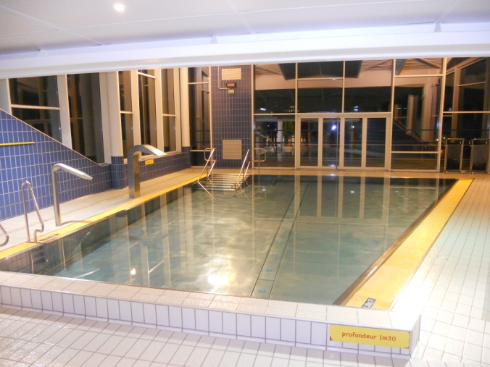

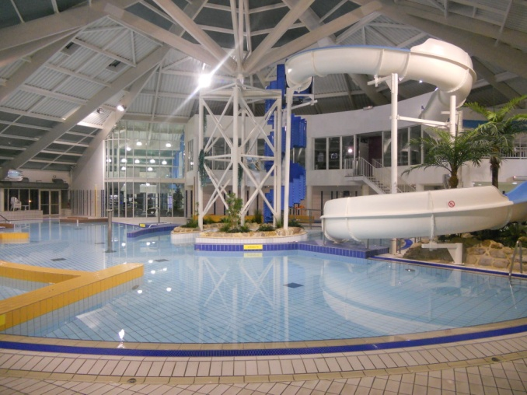

Bassin espace bien-être

Bassin ludique

Au terme des trois premières années d’utilisation du nouveau centre aquatique et dans le cadre de sa politique environnementale, LINTERCOM souhaite engager un plan d’économie de l’eau.
Pour répondre à cette demande, les services techniques souhaitent améliorer la procédure de nettoyage des filtres à sable de chaque bassin.
Cette procédure est déclenchée selon une cadence fixe (une fois par semaine) sans tenir compte de l’encrassement réel des filtres. Chaque cycle de nettoyage consomme entre 10 et 12 m³ d’eau par filtre. Au total le centre aquatique est équipé de 6 filtres à sable.
L’ensemble des équipements permettant le traitement de l’eau se situe dans un local technique en dessous des bassins.

A.P.I
SALLE MULTI-ACTIVITÉS

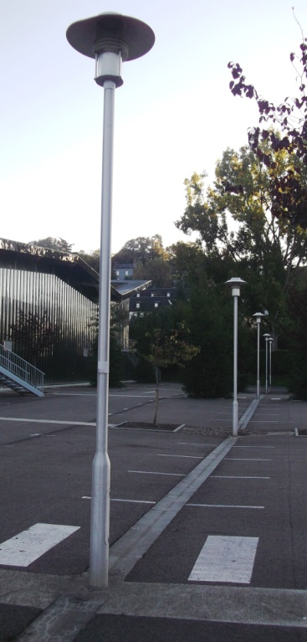
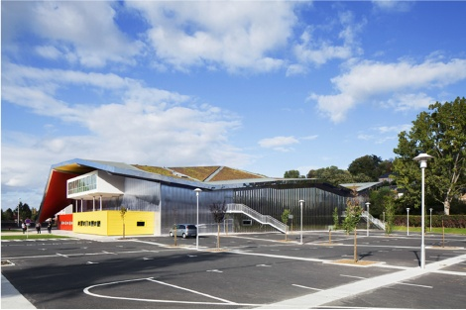
En 2005, la ville de Lisieux a souhaité dans le cadre de son programme de rénovation urbaine redynamiser les quartiers Paul Doumer et Delaunay. En implantant sur un terrain de 9700 m² une salle multi-activités, la municipalité entendait également répondre aux besoins des établissements scolaires, des clubs sportifs mais aussi pouvoir disposer d'un espace en capacité d'accueillir des spectacles. Livrée en 2011, la salle-multi activités de 70 mètres de long et 42 de large, se veut également exemplaire en termes de maîtrise des énergies. Elle répond ainsi aux normes Très Haute Performance Énergétique (THPE) grâce notamment à la toiture végétalisée et aux éclairages intérieurs à détecteur de mouvement mis en place pour minimiser la consommation énergétique. Tout autour, l’aménagement des espaces extérieurs permet d’assurer le stationnement des véhicules (cars et voitures particulières) avec près de 120 places de stationnement.
Photo CAUE
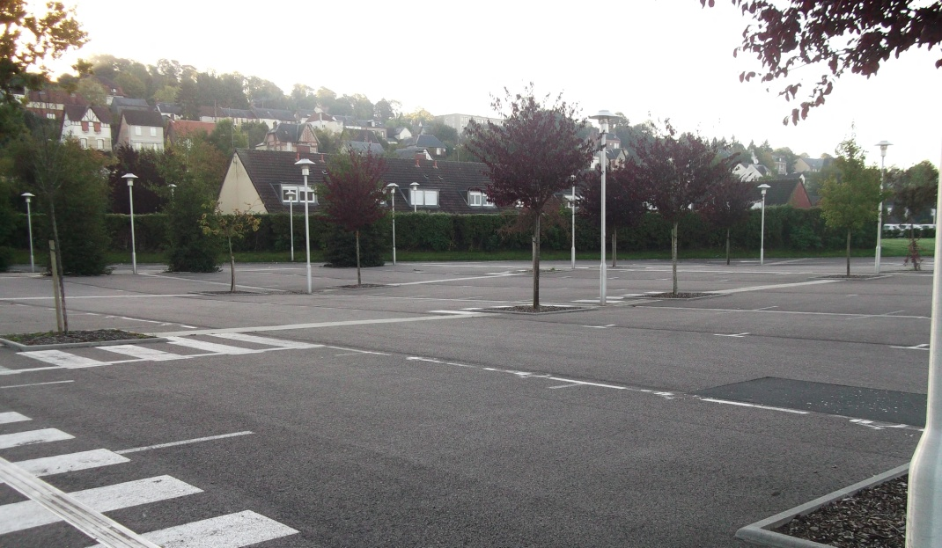

Lampadaire
Parking de la salle multi-activités

ÉCLAIRAGE PUBLIC du chemin des Buissonnets

À Lisieux, 114 armoires techniques alimentent 3 565 candélabres, 470 postes de mobilier urbain, et 373 postes d’éclairage de bâtiments publics, monuments ou églises. Afin de faire des économies d’énergie, depuis plus d’un an, certains bâtiments publics ne sont plus éclairés. Un boulevard a également fait l’objet d’un test concluant d’extinction des éclairages. Depuis le 20 juillet 2015 l’éclairage public de la ville est éteint de minuit à 4h30. Seuls quelques ronds-points d’accès restent éclairés. La ville compte faire des économies budgétaires (environ 100 000 €).
Les services techniques de la ville de Lisieux sont chargés de gérer le parc d’éclairage public de la ville. Ils veillent également aux économies d’énergie en changeant la technologie des sources lumineuses.

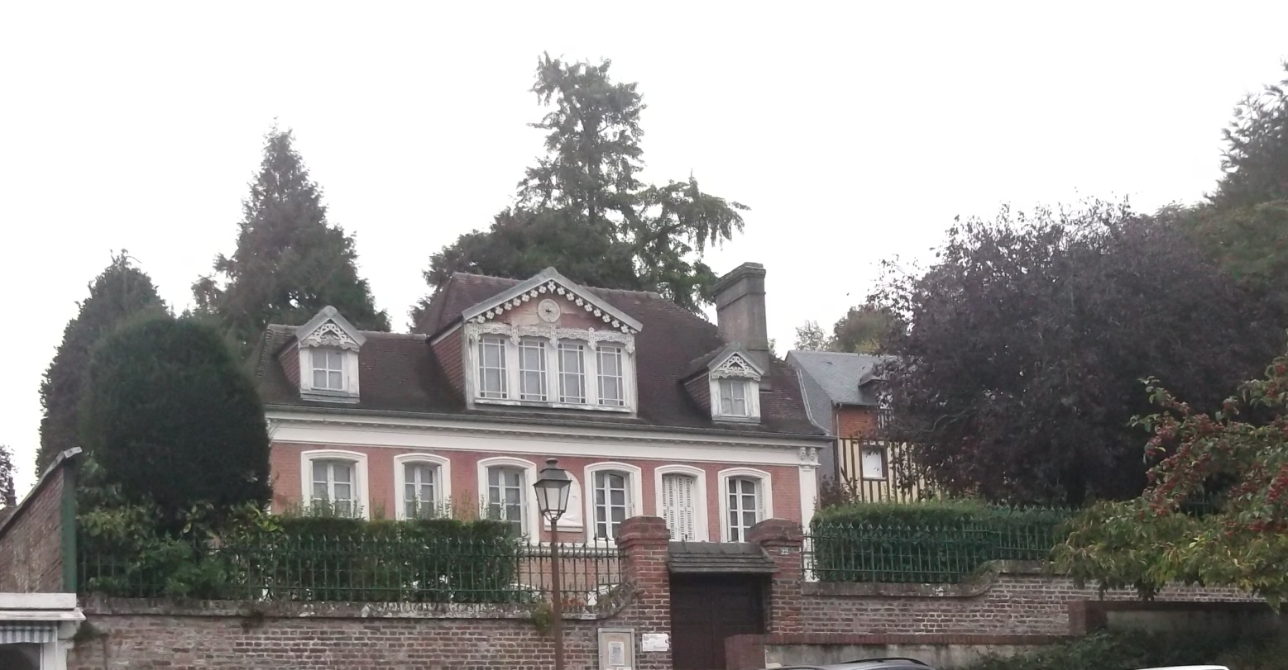

Maison de Louis et Zélie Martin

En octobre 2015, les parents de Sainte-Thérèse de Lisieux, Louis et Zélie Martin ont été canonisés. La ville s’attend à un afflux important de pèlerins. Afin de faciliter l’accès des touristes et pèlerins à la maison des Martin un nouvel aménagement de la zone a été planifié.
Le conseil municipal et le maire ont demandé aux services techniques de remplacer l’éclairage du chemin des Buissonnets tout en gardant à l’esprit de poursuivre la démarche d’économies d’énergie.

Le chemin des Buissonnets

Plan du projet éclairage

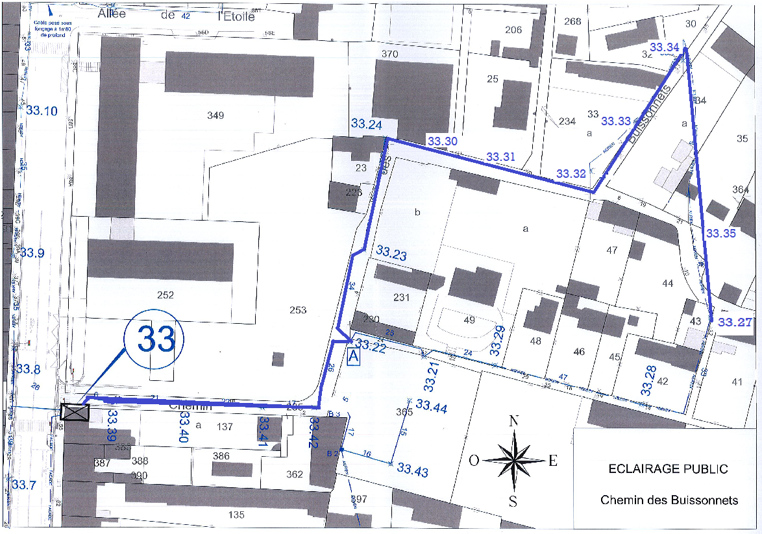
Repère | Désignation
33 | Armoire technique
33.39 | Repérage d’un lampadaire
 | Câble d’alimentation des lampadaires (objet de l’étude)

